Exposition actuelle : Bijou, Caillou…x

L’étage & Délices et Saveurs vous envoient leurs meilleurs vœux pour 2007
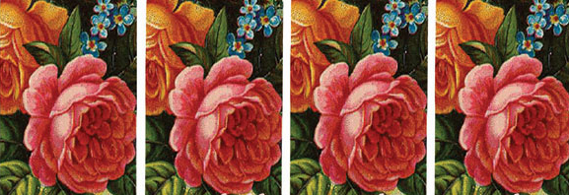

en janvier divers ateliers de création de bijoux vous sont proposés :

> 12.01 de 9h à 12h : technique Feutre

> 18.01 de 14h à 17h30 : technique Fimo, Millefiori

> 23.01 de 9h30 à 13h30 : création de luminaire ou de guirlande avec des objets recyclés

Pour inscriptions : mdellorefice@bluewin.ch ou tél 078.618.78.10

